TỔNG LIÊN ĐOÀN LAO ĐỘNG VIỆT NAM

**TRƯỜNG ĐẠI HỌC TÔN ĐỨC THẮNG**

**KHOA CÔNG NGHỆ THÔNG TIN**



**VÕ TRỌNG TÌNH – 52100852**

**LÊ HOÀNG PHÚC - 52100832**

**PHÙNG THỊ THỦY TIÊN - 52100846**

**LANGUAGE ASSISTANT**

**BÁO CÁO CUỐI KỲ**

**PHÁT TRIỂN ỨNG DỤNG DI ĐỘNG**

**THÀNH PHỐ HỒ CHÍ MINH, NĂM 2023**

TỔNG LIÊN ĐOÀN LAO ĐỘNG VIỆT NAM

**TRƯỜNG ĐẠI HỌC TÔN ĐỨC THẮNG**

**KHOA CÔNG NGHỆ THÔNG TIN**



**VÕ TRỌNG TÌNH - 52100852**

**LÊ HOÀNG PHÚC - 52100832**

**PHÙNG THỊ THỦY TIÊN - 52100846**

**LANGUAGE ASSISTANT**

**BÁO CÁO CUỐI KỲ**

**PHÁT TRIỂN ỨNG DỤNG DI ĐỘNG**

Người hướng dẫn

**ThS. Vũ Đình Hồng**

**THÀNH PHỐ HỒ CHÍ MINH, NĂM 2023**

**LỜI CẢM ƠN**

Chúng em xin gửi lời cảm ơn sâu sắc đến Thầy ThS. Vũ Đình Hồng và đội ngũ giáo viên trong Khoa Công nghệ thông tin tại Trường Đại học Tôn Đức Thắng. Sự hướng dẫn tận tâm và những kiến thức sâu sắc của Thầy đã giúp chúng em phát triển không chỉ về chuyên môn mà còn về tư duy và khả năng sáng tạo trong môn học Phát Triển Ứng Dụng Di Động.

Chúng em cũng muốn bày tỏ lòng biết ơn đặc biệt đến toàn bộ đội ngũ giáo viên, người đã dành thời gian và tâm huyết để chia sẻ kiến thức và kinh nghiệm quý báu. Nhờ sự hỗ trợ của các Thầy Cô, chúng em đã có cơ hội nắm vững kiến thức và kỹ năng cần thiết để hoàn thiện bài báo cáo này.

Ngoài ra, chúng em không thể không đề cập đến sự quan trọng của gia đình và bạn bè trong nhóm thực hành. Sự đồng lòng, sự hỗ trợ không điều kiện và những giây phút làm việc chung đã là nguồn động viên lớn, giúp chúng em vượt qua những thách thức và hoàn thiện công việc một cách tốt nhất.

Chúng em tự hào và biết ơn vì được học tập và trải nghiệm những điều tuyệt vời như vậy trong quá trình học. Hy vọng sẽ tiếp tục nhận được sự hỗ trợ và hướng dẫn từ Thầy Cô để chúng em có thể không chỉ phát triển bản thân mà còn đóng góp tích cực vào cộng đồng và xã hội. Một lần nữa, chân thành cảm ơn tất cả mọi người!

*TP. Hồ Chí Minh, ngày 12 tháng 11 năm 2023*

*Tác giả*

*(Ký tên và ghi rõ họ tên)*

**CÔNG TRÌNH ĐƯỢC HOÀN THÀNH**

**TẠI TRƯỜNG ĐẠI HỌC TÔN ĐỨC THẮNG**

Chúng em xin cam đoan đây là công trình nghiên cứu của riêng chúng em và được sự hướng dẫn khoa học của ThS. Vũ Đình Hồng. Các nội dung nghiên cứu, kết quả trong đề tài này là trung thực và chưa công bố dưới bất kỳ hình thức nào trước đây. Những số liệu trong các bảng biểu phục vụ cho việc phân tích, nhận xét, đánh giá được chính tác giả thu thập từ các nguồn khác nhau có ghi rõ trong phần tài liệu tham khảo.

Ngoài ra, trong Dự án còn sử dụng một số nhận xét, đánh giá cũng như số liệu của các tác giả khác, cơ quan tổ chức khác đều có trích dẫn và chú thích nguồn gốc.

**Nếu phát hiện có bất kỳ sự gian lận nào em xin hoàn toàn chịu trách nhiệm về nội dung Dự án của mình**. Trường Đại học Tôn Đức Thắng không liên quan đến những vi phạm tác quyền, bản quyền do em gây ra trong quá trình thực hiện (nếu có).

*TP. Hồ Chí Minh, ngày 12 tháng 11 năm 2023*

*Tác giả*

*(Ký tên và ghi rõ họ tên)*

**LANGUAGE ASSISTANT**

**TÓM TẮT**

Bài báo cáo giới thiệu ứng dụng di động sử dụng Google Firebase Firestore cho quản lý từ vựng Tiếng Anh thời gian thực. Mục tiêu là để tạo một ứng dụng hỗ trợ người dùng học từ vựng Tiếng Anh theo dạng flashcard, áp dụng các ưu điểm của Firestore để cung cấp trải nghiệm học tập thực tế, linh hoạt và an toàn, đồng thời tập trung vào quản lý từ vựng và đáp ứng nhanh chóng đến phản hồi từ người dùng.

**MỤC LỤC**

DANH MỤC HÌNH VẼ v

DANH MỤC BẢNG BIỂU vii

DANH MỤC CÁC CHỮ VIẾT TẮT viii

CHƯƠNG 1. MỞ ĐẦU VÀ TỔNG QUAN ĐỀ TÀI 1

1.1 Lý do chọn đề tài 1

1.2 Mục tiêu thực hiện đề tài 1

CHƯƠNG 2. CƠ SỞ LÝ THUYẾT 3

2.1 Giới thiệu về ứng dụng di động 3

2.2 Công nghệ sử dụng 3

2.2.1 Ngôn ngữ lập trình 3

2.2.2 Kiến Trúc Ứng Dụng: MVVM(Model – View – ViewModel) 6

2.2.3 Cơ Sở Dữ Liệu: Firebase Firestore 7

2.2.4 Thư Viện và Dịch Vụ 8

CHƯƠNG 3. PHÂN TÍCH VÀ THIẾT KẾ HỆ THỐNG 10

3.1 Đặc tả hệ thống 10

3.1.1 Nhóm Chức Năng Quản Lý Tài Khoản 10

3.1.2 Nhóm Chức Năng Tạo và Quản Lý Các Topic Từ Vựng 10

3.1.3 Nhóm Chức Năng Học Từ Vựng Trong Topic 10

3.1.4 Nhóm Chức Năng Cộng Đồng 11

3.2 Hoạt động chính 11

3.2.1 Quản lý tài khoản 11

3.2.2 Topic và folder 14

3.2.3 Học topic 19

CHƯƠNG 4. THỰC NGHIỆM 20

4.1 Bản thiết kế 20

4.2 Nhóm Chức Năng Quản Lý Tài Khoản 20

4.3 Nhóm Chức Năng Tạo và Quản Lý Các Topic Từ Vựng 22

4.4 Nhóm Chức Năng Học Từ Vựng Trong Topic 25

4.5 Nhóm Chức Năng Cộng Đồng 26

CHƯƠNG 5. KẾT QUẢ ĐẠT ĐƯỢC 28

TÀI LIỆU THAM KHẢO 29

# DANH MỤC HÌNH VẼ

Hình 3.1 Activity diagram đăng nhập 11

Hình 3.2 Activity diagram đăng ký 12

Hình 3.3 Đổi mật khẩu 13

Hình 3.4 Activity diagram đăng xuất 14

Hình 3.5 Activity diagram tạo topic 15

Hình 3.6 Activity diagram tạo folder 15

Hình 3.7 Activity diagram sửa topic 16

Hình 3.8 Activity diagram xóa topic 17

Hình 3.9 Activity diagram thêm topic vào folder 18

Hình 3.10 Activity diagram xuất file csv / public topic 18

Hình 3.11 Activity diagram học flashcard 19

Hình 3.12 Activity diagram học wordtype / multichoice 19

Hình 4.1 Màn hình đăng ký 20

Hình 4.2 Màn hình đăng nhập 21

Hình 4.3 Màn hình quên mật khẩu 21

Hình 4.4 Màn hình thư viện 22

Hình 4.5 Màn hình thêm topic 23

Hình 4.6 Màn hình thêm folder 23

Hình 4.7 Màn hình chi tiết topic 24

Hình 4.8 Màn hình thêm, xóa, sửa topic 24

Hình 4.9 Màn hình flashcard 25

Hình 4.10 Màn hình multiple-choice 25

Hình 4.11 Màn hình wordtype 26

Hình 4.12 Màn hình cộng đồng 26

Hình 4.13 Màn hình trang cá nhân 27

# DANH MỤC BẢNG BIỂU

# DANH MỤC CÁC CHỮ VIẾT TẮT

|  |  |
| --- | --- |
| API | Application Programming Interface |
| CMS | Content Management System |
| CSDL | Cơ sở dữ liệu |
| EBS | Emergency Bunker Surcharge |
| IAM | Identity and Access Management |
| iOS | iPhone Operating System |
| JVM | Java Virtual Machine |
| MVVM | Model - View - ViewModel |
| REST | REpresentational State Transfer |
| RPC | Remote Procedure Call |
| SDK | Software Development Kit |

# MỞ ĐẦU VÀ TỔNG QUAN ĐỀ TÀI

## Lý do chọn đề tài

Quá trình học Tiếng Anh, đặc biệt là việc mở rộng vốn từ vựng, thường đối mặt với nhiều thách thức. Để giải quyết vấn đề này và tạo điều kiện thuận lợi cho việc học, chúng em đã quyết định chọn đề tài xây dựng ứng dụng học từ vựng Tiếng Anh theo dạng flashcard.

Lý do chúng em quyết định theo đuổi đề tài này chủ yếu xuất phát từ sự hiệu quả của phương pháp học flashcard. Flashcard không chỉ giúp người học tiếp xúc liên tục với từ vựng một cách thú vị mà còn tăng cường khả năng ghi nhớ thông qua việc kích thích giác quan học tập. Ngoài ra, việc người dùng có thể tự tạo và quản lý nội dung từ vựng theo sở thích cá nhân mang lại sự linh hoạt và cá nhân hóa động lực học tập.

## Mục tiêu thực hiện đề tài

Mục tiêu chính của chúng em khi thực hiện đề tài này là xây dựng một ứng dụng học từ vựng Tiếng Anh hiệu quả, linh hoạt và thân thiện với người dùng. Chúng em hướng đến việc tạo ra một nền tảng giáo dục có khả năng kích thích sự tò mò và sự hứng thú của người học, giúp họ dễ dàng tiếp xúc và tiếp tục duy trì quá trình học tập.

Cụ thể, mục tiêu cụ thể của dự án bao gồm:

* Tạo ra một giao diện người dùng thân thiện và dễ sử dụng.
* Cho phép người dùng tự tạo và quản lý các chủ đề từ vựng theo sở thích cá nhân.
* Cung cấp nhiều phương thức học khác nhau như flashcard, trắc nghiệm, và gõ từ.
* Xây dựng cộng đồng học tập, nơi người dùng có thể chia sẻ và tương tác với nhau.
* Tích hợp các tính năng giúp theo dõi tiến độ và khuyến khích người học thông qua hệ thống điểm và danh hiệu.

Chúng em hy vọng rằng, qua việc thực hiện đề tài này, ứng dụng của chúng em sẽ trở thành một công cụ hữu ích, đồng thời tạo nên một môi trường học tập tích cực và sôi động cho người học Tiếng Anh.

# CƠ SỞ LÝ THUYẾT

## Giới thiệu về ứng dụng di động

Ứng dụng di động là một phần mềm được thiết kế và phát triển để hoạt động trên các thiết bị di động như điện thoại di động, máy tính bảng, hay các thiết bị thông minh khác. Các ứng dụng di động có thể được tải về và cài đặt từ các cửa hàng ứng dụng chính như App Store (cho iOS của Apple) hoặc Google Play Store (cho Android của Google).

Các ứng dụng di động có đa dạng chức năng, từ giải trí, công việc, giáo dục đến các ứng dụng dành cho sức khỏe và thể thao. Chúng có thể cung cấp trải nghiệm người dùng tương tác, kết hợp các tính năng như đồ họa, âm thanh, và truy cập internet để mang lại một loạt các dịch vụ và thông tin.

Ví dụ về ứng dụng di động bao gồm trò chơi, mạng xã hội, ứng dụng tin tức, ứng dụng ngân hàng trực tuyến, ứng dụng dạy học, và nhiều hơn nữa. Sự phổ biến của thiết bị di động và khả năng linh hoạt của ứng dụng di động đã làm cho chúng trở thành một phần không thể thiếu trong cuộc sống hàng ngày của nhiều người.

## Công nghệ sử dụng

### Ngôn ngữ lập trình

Chúng em sử dụng ngôn ngữ lập trình kotlin để thực hiện dự án với những ưu điểm và tính năng đặc biệt.

#### Kotlin là gì?

Kotlin là một ngôn ngữ lập trình mã nguồn mở được phát triển bởi JetBrains và ra mắt vào năm 2011. Tương tự như các ngôn ngữ lập trình phổ biến khác như C, C++, và Java, Kotlin thuộc loại ngôn ngữ lập trình kiểu tĩnh, nghĩa là không yêu cầu khai báo trước khi sử dụng các biến.

Được thiết kế để chạy trên Java Virtual Machine (JVM), Kotlin đã chính thức phát hành phiên bản 1.0. Điều này có nghĩa là ngôn ngữ này có khả năng sử dụng các công cụ và thư viện hiện có của Java. Ngược lại, cũng có thể tích hợp Java để sử dụng các thành phần của Kotlin. Đến tháng 5 năm 2017, Google đã chọn Kotlin làm ngôn ngữ lập trình chính thức cho máy ảo Java, thể hiện sự ưa chuộng và sự hỗ trợ mạnh mẽ cho ngôn ngữ này từ cộng đồng phát triển.

#### Tại sao lại chọn Kotlin?

Sử dụng Kotlin cho phát triển ứng dụng di động mang lại nhiều lợi ích, và dưới đây là một số lý do chính:

* Tương Thích với Java: Kotlin được thiết kế để hoàn toàn tương thích với Java, có nghĩa là code Kotlin có thể được tích hợp và chạy trên môi trường Java. Điều này giúp những nhà phát triển chuyển đổi từ Java sang Kotlin một cách dễ dàng và có thể tích hợp các module hay thư viện đã được viết bằng Java.
* Hiện Đại và Gọn Nhẹ: Kotlin được thiết kế để giảm những vấn đề phức tạp của Java và mang lại một cú pháp hiện đại, gọn nhẹ. Code Kotlin thường ngắn hơn và dễ đọc hơn so với tương đương Java, giảm thiểu lỗi và tăng tính bảo dưỡng.
* An Toàn với Null: Kotlin có hỗ trợ tích hợp cho an toàn với null (null safety). Điều này giúp giảm nguy cơ xảy ra lỗi NullPointerException, một vấn đề phổ biến trong Java, và tăng cường tính ổn định của ứng dụng.
* Hỗ Trợ Mạnh Mẽ từ Google: Google đã chọn Kotlin làm ngôn ngữ chính thức cho phát triển ứng dụng Android. Điều này mang lại sự hỗ trợ mạnh mẽ từ cộng đồng Android và giúp Kotlin trở thành lựa chọn phổ biến trong cộng đồng phát triển ứng dụng di động.
* Tích Hợp Tốt với Frameworks và Thư Viện: Kotlin tương thích tốt với nhiều frameworks và thư viện phổ biến trên Android, cũng như các thư viện Java. Điều này giúp nhà phát triển tiếp tục sử dụng và tích hợp các công cụ mà họ đã quen thuộc.
* Phát Triển Đa Nền Tảng: Kotlin cung cấp khả năng phát triển đa nền tảng (Kotlin Multiplatform), cho phép chia sẻ logic giữa ứng dụng di động và các nền tảng khác như iOS, giảm đau đầu về việc duy trì mã nguồn cho nhiều nền tảng khác nhau.

Tóm lại, sử dụng Kotlin cho phát triển ứng dụng di động mang lại sự linh hoạt, hiện đại, và an toàn, đồng thời được ủng hộ mạnh mẽ từ cộng đồng và các bên liên quan

### Kiến Trúc Ứng Dụng: MVVM(Model – View – ViewModel)

Chúng em đã chọn sử dụng kiến trúc MVVM (Model-View-ViewModel) để xây dựng ứng dụng của mình. Dưới đây là lý do chúng em lựa chọn và cách ứng dụng kiến trúc này:

#### Tăng Tính Bảo Dưỡng:

Separation of Concerns: MVVM tách rõ ràng các thành phần của ứng dụng thành ba phần chính: Model, View, và ViewModel. Điều này giúp giảm sự phức tạp trong mã nguồn và làm tăng tính bảo dưỡng.

Độc Lập giữa Logic và Giao Diện: ViewModel chịu trách nhiệm cho logic của ứng dụng mà không phụ thuộc vào giao diện người dùng, giúp dễ dàng kiểm thử và bảo trì.

#### Quản Lý Trạng Thái:

LiveData và ViewModel: Sự kết hợp giữa LiveData và ViewModel trong MVVM giúp quản lý trạng thái một cách hiệu quả. LiveData cung cấp cơ chế quan sát, đồng bộ hóa dữ liệu giữa Model và ViewModel, giúp tự động cập nhật giao diện khi dữ liệu thay đổi.

Lifecycle-aware Components: Kiến trúc MVVM tích hợp chặt chẽ với các thành phần nhận thức về Lifecycle, đảm bảo rằng hoạt động của ViewModel được quản lý một cách an toàn.

#### Tương Thích với Android Jetpack:

ViewModel và LiveData Libraries: Android Jetpack hỗ trợ ViewModel và LiveData như là một phần quan trọng của kiến trúc MVVM, giúp tích hợp mạnh mẽ vào việc phát triển ứng dụng Android.

Data Binding: MVVM dễ dàng tích hợp với Data Binding, giúp liên kết dữ liệu trực tiếp với giao diện người dùng mà không cần nhiều code.

### Cơ Sở Dữ Liệu: Firebase Firestore

Chúng em đã chọn sử dụng Firebase Firestore làm cơ sở dữ liệu cho ứng dụng của mình với những lý do và chi tiết cụ thể sau đây:

#### Thiết Kế Linh Hoạt và Thời Gian Thực:

Dữ Liệu Thời Gian Thực: Firebase Firestore là một cơ sở dữ liệu thời gian thực, nghĩa là dữ liệu sẽ được cập nhật ngay lập tức khi có sự thay đổi mà không cần làm mới ứng dụng. Điều này rất quan trọng trong việc cung cấp trải nghiệm người dùng mượt mà và hiệu quả.

Cấu Trúc JSON-Like: Firestore sử dụng cấu trúc dữ liệu giống JSON, giúp dễ dàng tổ chức và truy xuất dữ liệu. Điều này phản ánh rõ trong việc quản lý thông tin người dùng, topic, và folder một cách hiệu quả.

#### Tính Bảo Mật và Quản Lý Người Dùng:

Xác Thực Người Dùng Firebase: Chúng em sử dụng Firebase Authentication để quản lý xác thực người dùng, bảo đảm rằng chỉ người dùng được xác thực mới có thể truy cập và quản lý dữ liệu của mình.

Quyền Truy Cập và Bảo Mật Firestore Rules: Firestore Rules được sử dụng để quản lý quyền truy cập đối với dữ liệu. Chúng em có thể xác định rõ ràng quyền hạn và ràng buộc đối với từng bảng dữ liệu, đảm bảo tính bảo mật cao.

#### Tích Hợp Mạnh Mẽ với Cộng Đồng Firebase:

Realtime Updates và Cloud Functions: Firestore tích hợp mạnh mẽ với Cloud Functions, giúp chúng em xử lý các sự kiện thay đổi dữ liệu và triển khai các hàm một cách dễ dàng. Điều này mở ra nhiều cơ hội để tối ưu hóa và mở rộng ứng dụng

Firebase SDK và Đa Nền Tảng: Firebase Firestore cung cấp SDK cho nhiều nền tảng, bao gồm Android, iOS, và web. Điều này giúp đơn giản hóa quá trình phát triển đa nền tảng và đảm bảo tính nhất quán của dữ liệu trên các thiết bị khác nhau.

### Thư Viện và Dịch Vụ

#### Android Jetpack Libraries:

ViewModel: Sử dụng ViewModel để giữ và quản lý dữ liệu liên quan đến giao diện người dùng (UI) một cách tỉnh thức. ViewModel giúp giữ cho dữ liệu sống sót qua các thay đổi cấu hình, như khi thiết bị xoay.

LiveData: LiveData là một thành phần giúp quản lý trạng thái của ứng dụng và tự động cập nhật giao diện người dùng khi dữ liệu thay đổi. Điều này tạo ra một giao diện người dùng mượt mà và nhất quán.

Quản Lý Điều Hướng: Navigation Component giúp quản lý điều hướng trong ứng dụng một cách dễ dàng và hiệu quả. Nó giúp xác định cách các màn hình và hành động chuyển đổi liên quan đến nhau.

Thiết Kế Tương Tác Giao Diện Người Dùng: Navigation Component giúp thiết kế và triển khai giao diện người dùng tương tác một cách tự nhiên và hiệu quả.

#### OpenCSV:

Đọc và Ghi File CSV: Thư viện OpenCSV được sử dụng để đọc và ghi dữ liệu từ và vào file CSV. Điều này cho phép người dùng nhập và xuất dữ liệu từ vựng một cách thuận tiện và linh hoạt.

#### Firebase Authentication và Firestore:

Quản Lý Xác Thực Người Dùng: Firebase Authentication được sử dụng để quản lý việc xác thực người dùng một cách an toàn và thuận tiện. Điều này đảm bảo rằng chỉ người dùng được xác thực mới có thể truy cập và quản lý dữ liệu của mình.

Lưu Trữ Dữ Liệu: Firestore, dựa trên cơ sở dữ liệu thời gian thực của Firebase, được sử dụng để lưu trữ dữ liệu liên quan đến người dùng, topic, và folder. Firestore mang lại tính an toàn, linh hoạt và khả năng mở rộng.

Tổng cộng, việc sử dụng Android Jetpack Libraries, OpenCSV, Glide, CircleImageView, Firebase Authentication, và Firestore giúp chúng em xây dựng một ứng dụng học từ vựng Tiếng Anh mạnh mẽ, hiệu quả và dễ quản lý.

# PHÂN TÍCH VÀ THIẾT KẾ HỆ THỐNG

## Đặc tả hệ thống

### Nhóm Chức Năng Quản Lý Tài Khoản

* **Đăng Ký và Đăng Nhập**: Người dùng có khả năng đăng ký tài khoản mới thông qua một biểu mẫu đơn giản. Sau đó, họ có thể đăng nhập vào hệ thống với thông tin tài khoản của mình.
* **Khôi Phục Mật Khẩu**: Nếu người dùng quên mật khẩu, họ có thể yêu cầu khôi phục mật khẩu thông qua email. Hệ thống sẽ gửi một liên kết đặc biệt để người dùng có thể tạo mật khẩu mới.
* **Giao Diện Cài Đặt Ứng Dụng**: Người dùng có thể điều chỉnh các thiết lập của ứng dụng, bao gồm cả việc thay đổi mật khẩu và cập nhật thông tin cá nhân.
* **Quản Lý Thông Tin Profile và Ảnh Đại Diện**: Chức năng này cho phép người dùng xem lại và cập nhật thông tin cá nhân của họ, bao gồm cả việc thay đổi ảnh đại diện.

### Nhóm Chức Năng Tạo và Quản Lý Các Topic Từ Vựng

* **Tạo và Quản Lý Topic**: Người dùng có thể tạo, chỉnh sửa, và xóa các topic chứa từ vựng. Các chức năng này giúp họ tổ chức kiến thức của mình một cách hiệu quả.
* **Nhóm Vào Folder**: Chức năng này cho phép người dùng tổ chức các topic vào các folder, giúp họ duy trì sự trật tự trong quá trình học.
* **Quản Lý Chi Tiết Một Topic**: Người dùng có thể xem chi tiết toàn bộ từ vựng trong một topic, kèm theo nghĩa Tiếng Việt. Chức năng nghe phát âm cũng được tích hợp, giúp người dùng học từ vựng một cách đầy đủ.

### Nhóm Chức Năng Học Từ Vựng Trong Topic

* **Chế Độ Flashcard, Trắc Nghiệm, và Gõ Từ**: Người dùng có thể học từ vựng thông qua các chế độ khác nhau như Flashcard, Trắc Nghiệm, và Gõ Từ. Mỗi chế độ mang lại trải nghiệm học tập độc đáo.
* **Ghi Chú và Phản Hồi**: Sau mỗi bài học, người dùng có thể ghi chú và nhận phản hồi để theo dõi tiến bộ của mình.

### Nhóm Chức Năng Cộng Đồng

* **Quản Lý Quyền Truy Cập Topic**: Chủ sở hữu có thể thiết lập quyền truy cập (private/public) cho một topic. Người dùng khác có thể tham gia học trên các topic public.
* **Bảng Xếp Hạng**: Hiển thị bảng xếp hạng cho người dùng tham gia học một topic cụ thể. Bảng xếp hạng có thể dựa trên số câu trả lời đúng, thời gian hoàn thành bài tập, và số lần học topic.

## Hoạt động chính

### Quản lý tài khoản

**Đăng nhập:**

Mô tả: Người dùng nhập đúng email, mật khẩu thì hệ thống sẽ chuyển đến trang chủ. Nhập sai hệ thống sẽ báo lỗi và yêu cầu nhập lại.

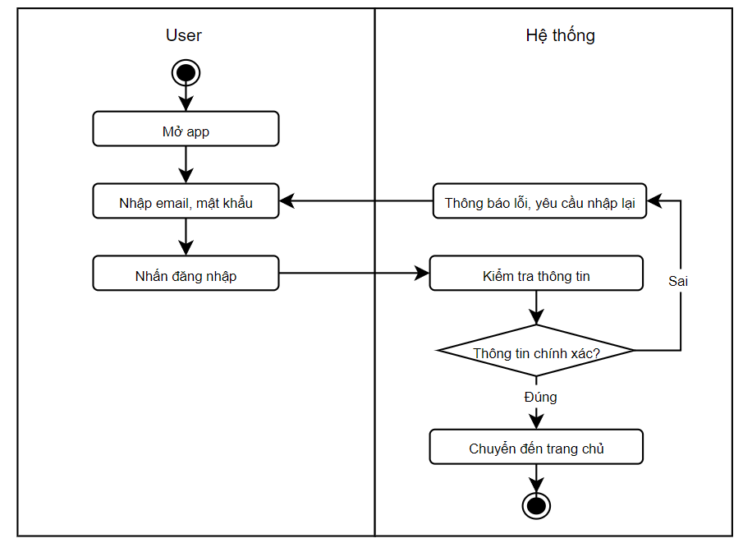

Hình . Activity diagram đăng nhập

**Đăng ký:**

Mô tả: Người dùng nhập email, tên, mật khẩu, nhập lại mật khẩu. Hệ thống kiểm tra email và nhập lại mật khẩu, nếu đúng thì chuyển đến trang chủ, sai thì báo lỗi và yêu cầu nhập lại.

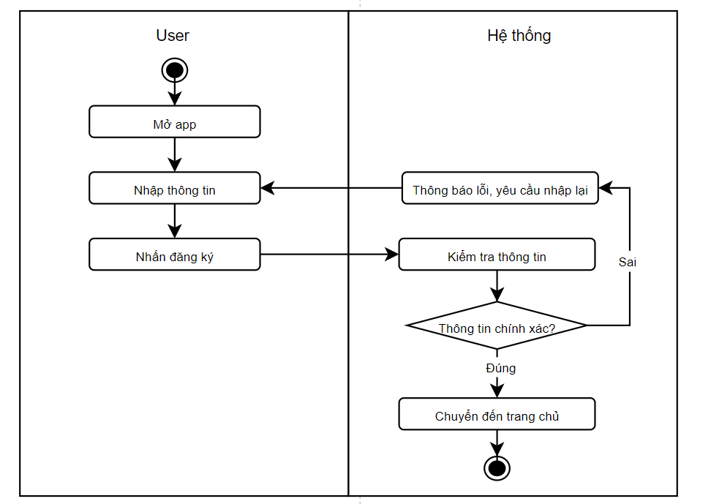

Hình . Activity diagram đăng ký

**Đổi mật khẩu:**

Mô tả: Người dùng vào trang cá nhân, vào cài đặt chọn mật khẩu mới, hệ thống hiện form đổi mật khẩu. Người dùng nhập mật khẩu cũng, mật khẩu mới và nhập lại mật khẩu, hệ thống kiểm tra thông tin, nếu sai thì báo lỗi và yêu cầu nhập lại.

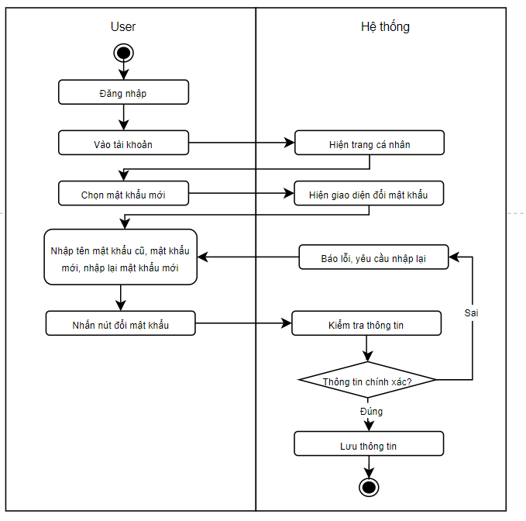

Hình . Đổi mật khẩu

**Đăng xuất:**

Mô tả: Người dùng vào trang cá nhân, vào cài đặt chọn đăng xuất, hệ thống sẽ đăng xuất và hiện trang đăng nhập.

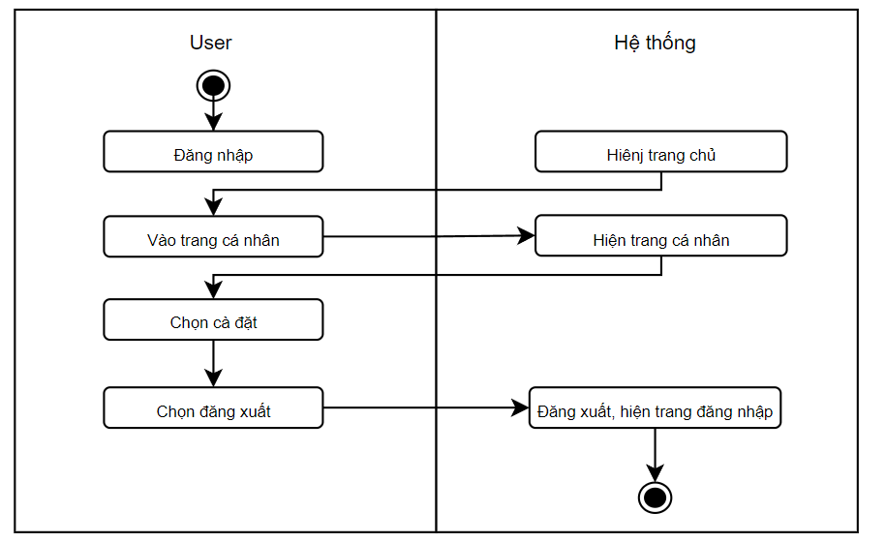

Hình . Activity diagram đăng xuất

### Topic và folder

**Tạo topic:**

Mô tả: Người dùng vào thư viện, chọn nút thêm và điền thông tin, mỗi topic phải từ 4 từ vựng trở lên, hệ thống sẽ kiểm tra nếu đủ từ vựng thì lưu topic, nếu không thì không lưu và yêu cầu nhập tiếp.

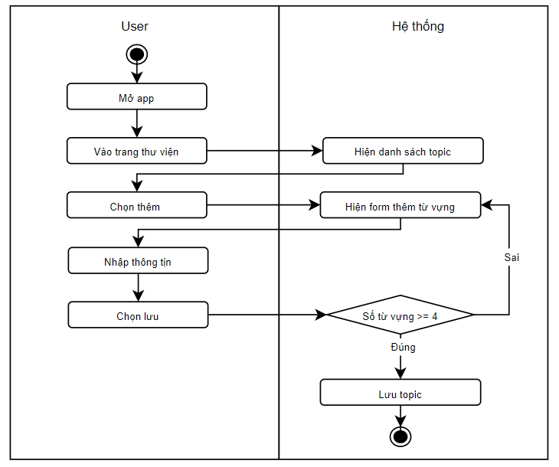

Hình . Activity diagram tạo topic

**Tạo folder:**

Mô tả: Người dùng vào thư viện, chọn tab folder, chọn nút thêm, nhập tên folder, hệ thống lưu folder và thư viện.

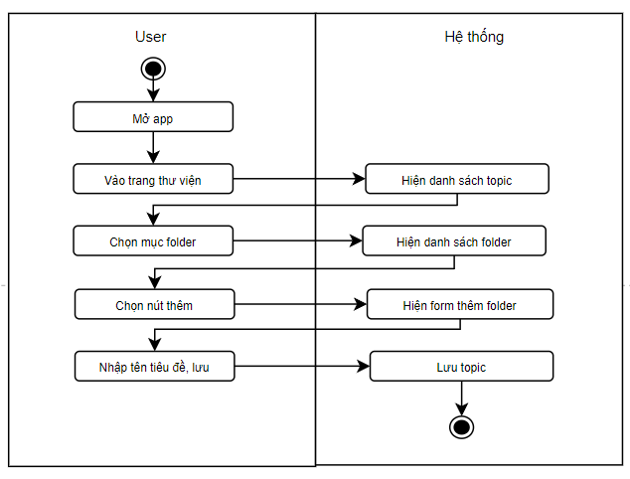

Hình . Activity diagram tạo folder

**Sửa topic:**

Mô tả: Người dùng vào thư viện chọn topic, vào thanh menu chọn sửa topic hệ thống sẽ hiện form lên để người dùng chỉnh sửa thông tin. Người dùng ấn lưu để lưu thông tin thay đổi.

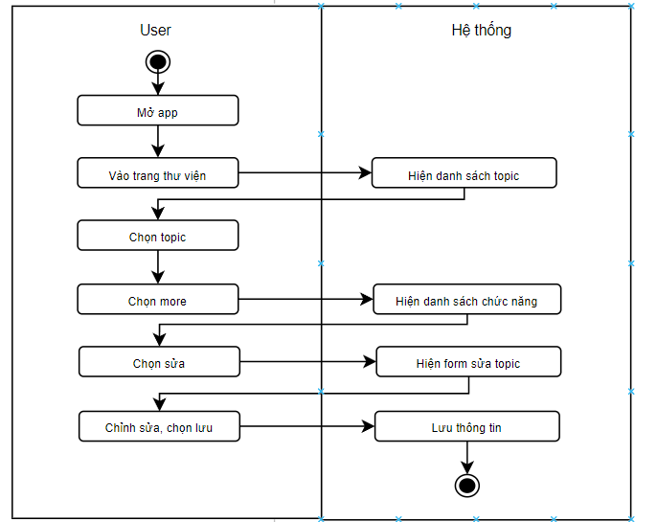

Hình . Activity diagram sửa topic

**Xóa topic:**

Mô tả: Người dùng vào thư viện chọn topic, vào thanh menu chọn xóa topic, hệ thống hiện form xóa topic, người dùng chọn chắc chắn để xóa, quay lại để hủy xóa.

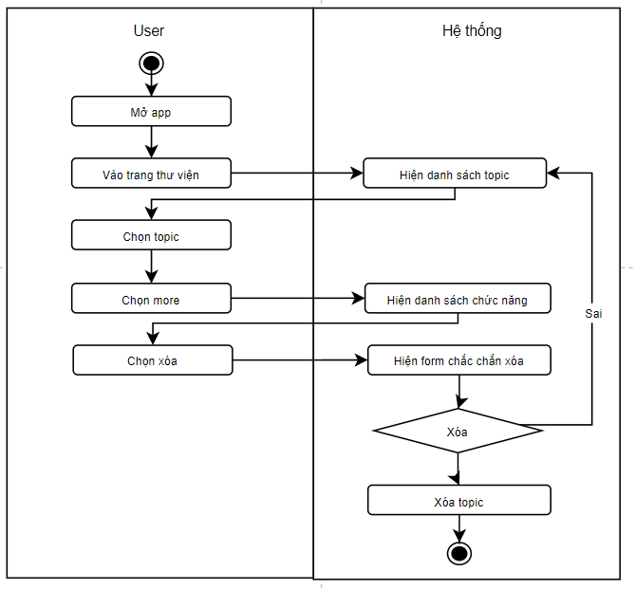

Hình . Activity diagram xóa topic

**Thêm topic vào folder:**

Mô tả: Người dùng vào thư viện chọn topic, vào thanh menu chọn thêm topic vào foler, hệ thống sẽ hiện danh sách folder, người dùng chọn những folder muốn thêm vào.

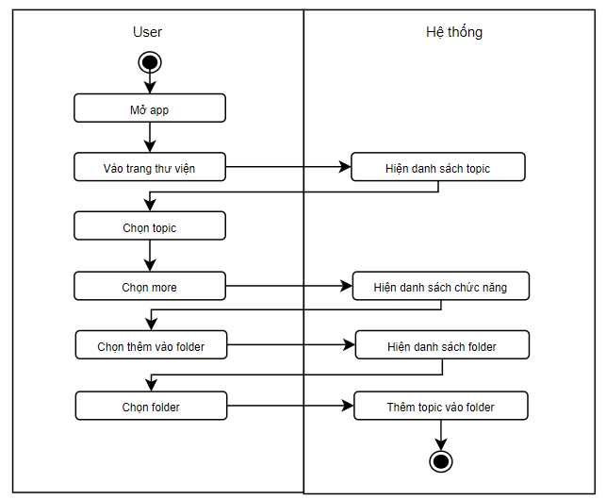

Hình . Activity diagram thêm topic vào folder

**Xuất file csv / public topic:**

Mô tả: Người dùng vào thư viện chọn topic, vào thanh menu chọn xuất file csv / public topic để xuất file csv / public topic.

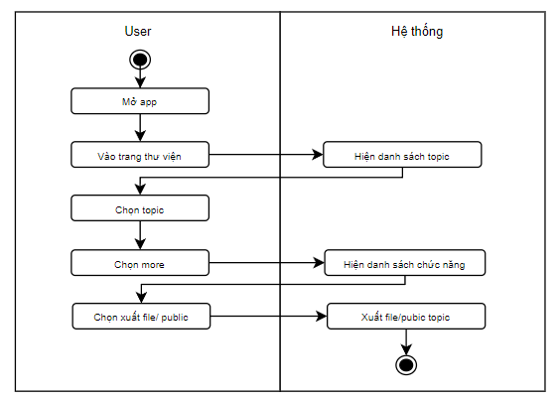

Hình . Activity diagram xuất file csv / public topic

### Học topic

**Học flashcard:**

Mô tả: Người dùng vào thư viện chọn topic, chọn flashcard, chọn phạm vi học, hệ thống bắt đầu bài thi theo lựa chọn người dùng.

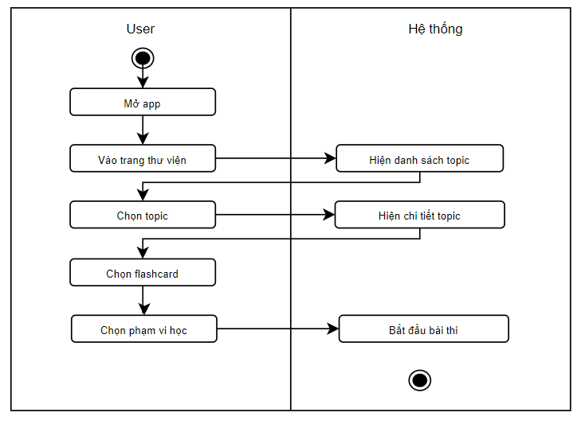

Hình . Activity diagram học flashcard

**Học wordtype/ mulchoice:**

Mô tả: Người dùng vào thư viện chọn topic, chọn wordtype/ mulchoice, hệ thống bắt đầu bài thi theo lựa chọn người dùng.

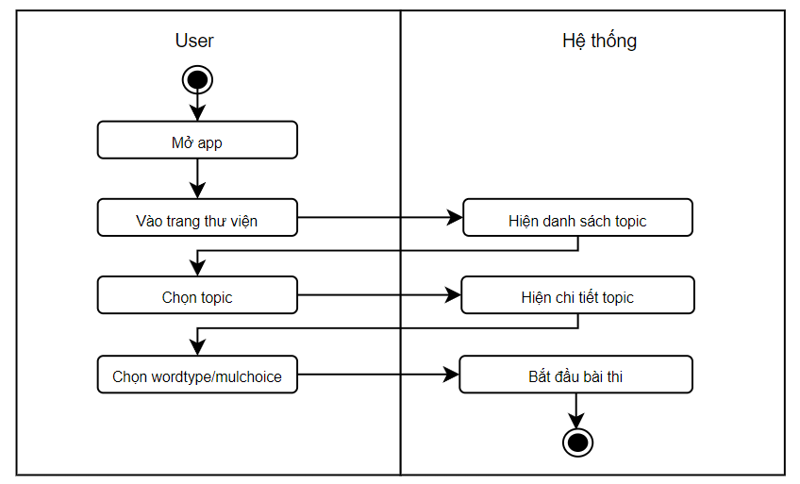

Hình . Activity diagram học wordtype / multichoice

# THỰC NGHIỆM

## Bản thiết kế

Công cụ thiết kế chúng em dùng để thiết kế website này là Figma.

Đường dẫn đến bản thiết kế bằng figma của team: [Tại đây](https://www.figma.com/file/uFDHXYr2umlpqoeVTVmvBv/Language-Assistant?type=design&node-id=588-439&mode=design&t=DRw9ncSX8ojJtqDn-0)

## Nhóm Chức Năng Quản Lý Tài Khoản

Đăng Ký

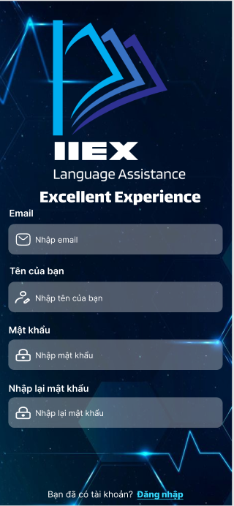

Hình . Màn hình đăng ký

Đăng Nhập

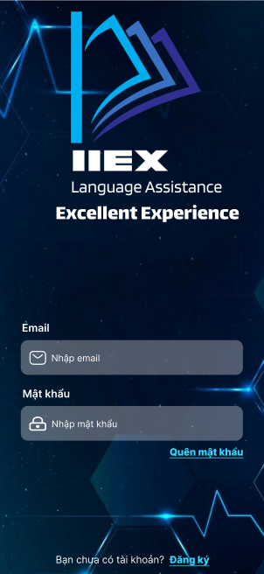

Hình . Màn hình đăng nhập

Quên mật khẩu

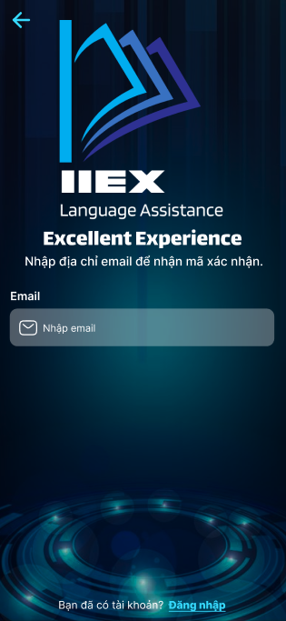

Hình . Màn hình quên mật khẩu

## Nhóm Chức Năng Tạo và Quản Lý Các Topic Từ Vựng

Thư viện

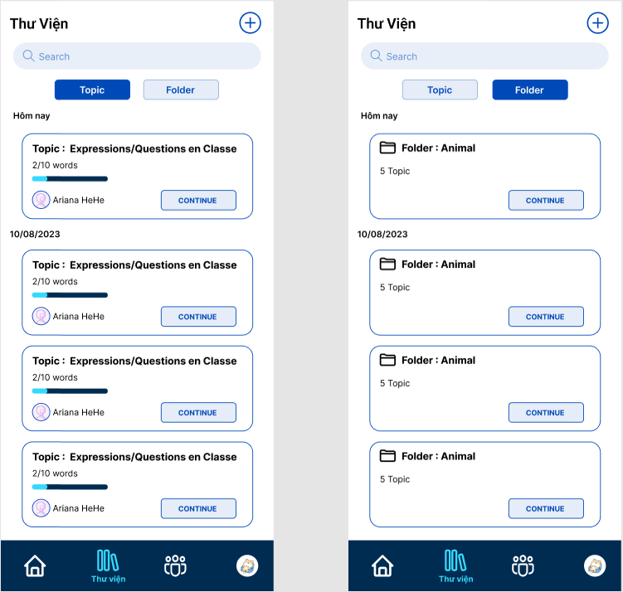

Hình . Màn hình thư viện

Thêm topic

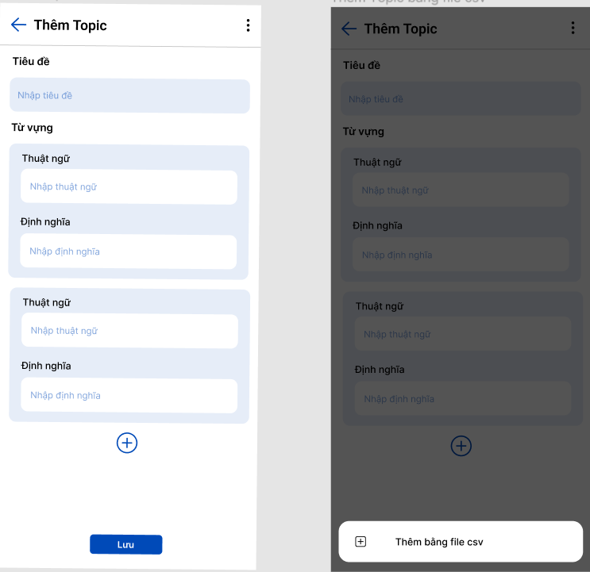

Hình . Màn hình thêm topic

Thêm folder

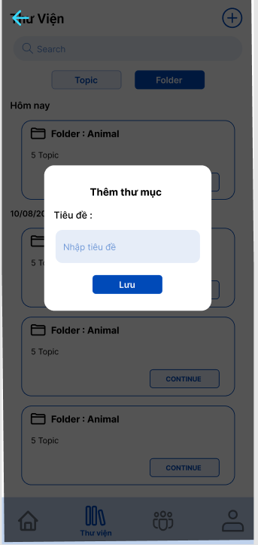

Hình . Màn hình thêm folder

Chi tiết topic

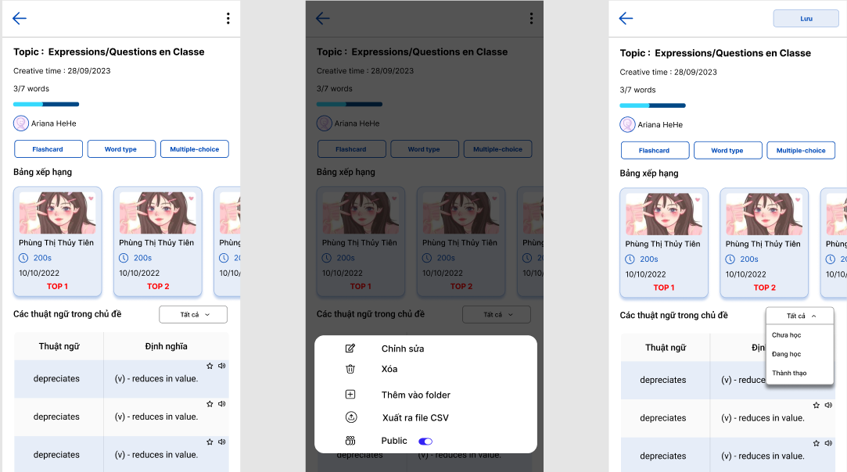

Hình . Màn hình chi tiết topic

Thêm, xóa, sửa topic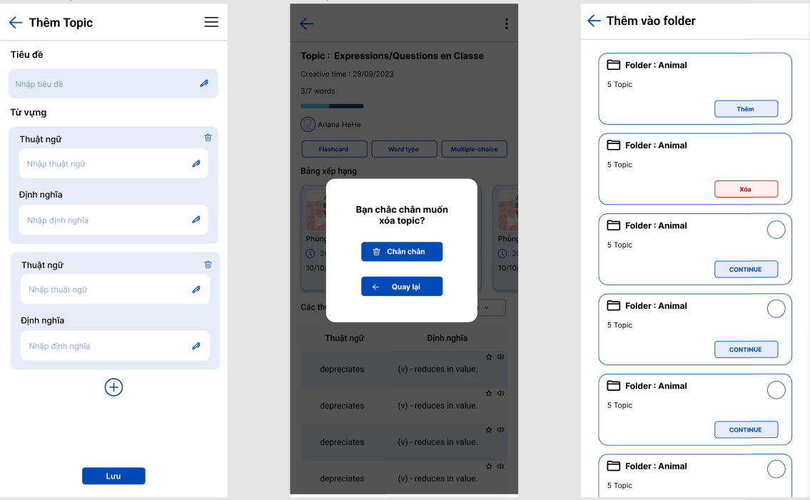

Hình 4.8 Màn hình thêm, xóa, sửa topic

## Nhóm Chức Năng Học Từ Vựng Trong Topic

Flashcard

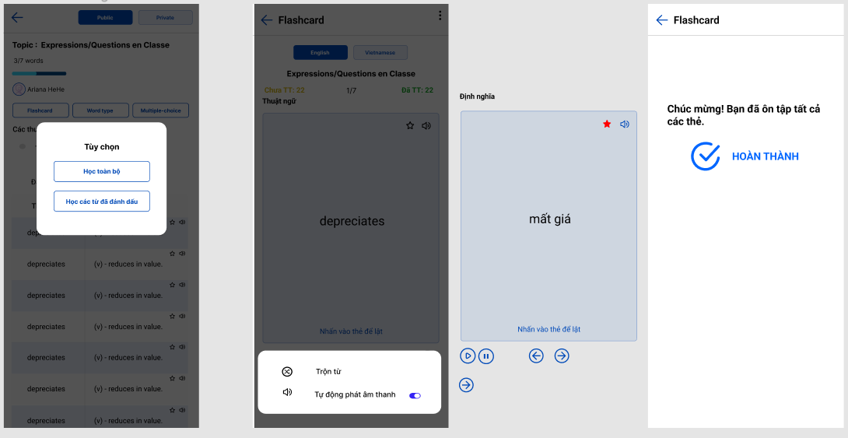

Hình . Màn hình flashcard

Multiple-choice

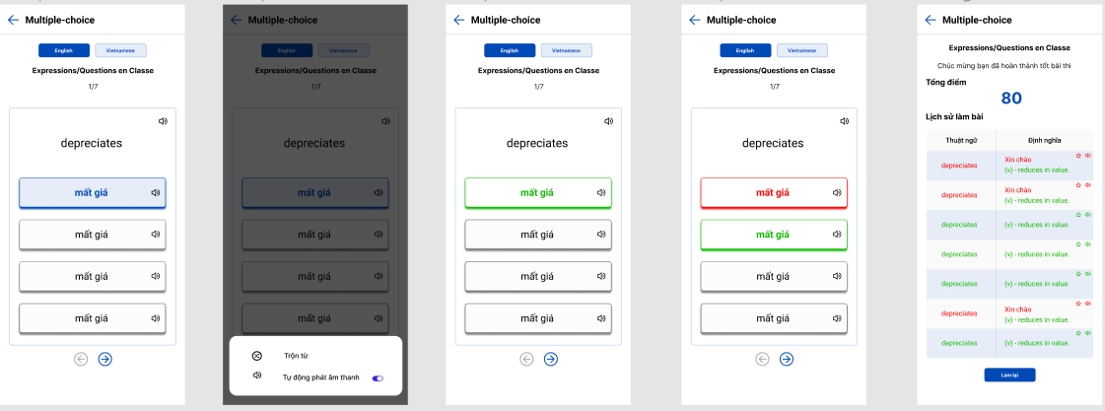

Hình . Màn hình multiple-choice

Wordtype

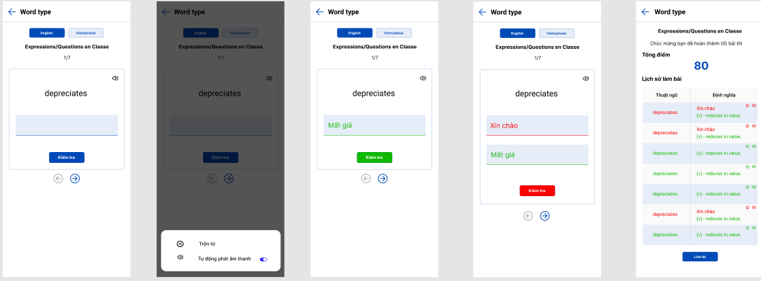

Hình . Màn hình wordtype

## Nhóm Chức Năng Cộng Đồng

Trang cộng đồng

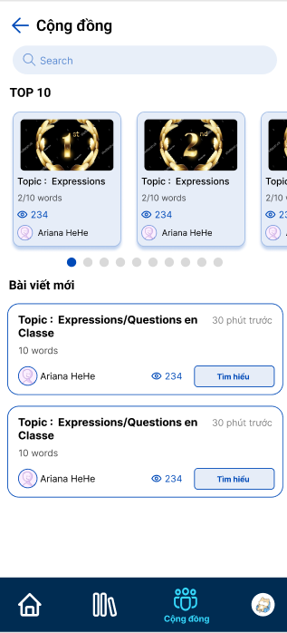

Hình . Màn hình cộng đồng

Trang cá nhân

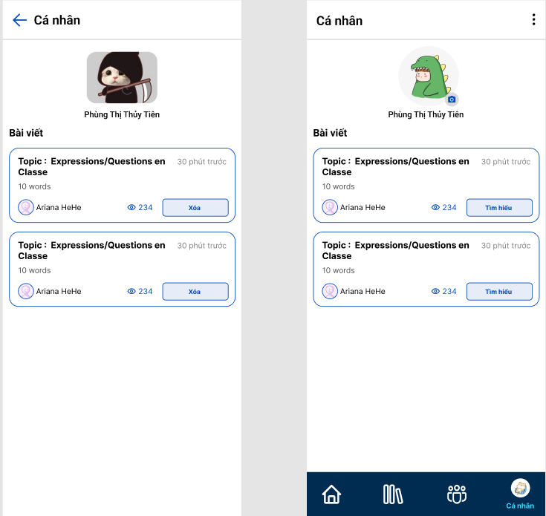

Hình . Màn hình trang cá nhân

# KẾT QUẢ ĐẠT ĐƯỢC

Chúng em đã xây dựng thành công một ứng dụng học tiếng Anh với nhiều tính năng hấp dẫn và hiệu quả, nhằm đáp ứng nhu cầu học tập của người dùng. Dưới đây là những kết quả đáng chú ý mà chúng em đã đạt được:

- Thiết Kế Giao Diện Người Dùng: Giao diện người dùng được thiết kế theo chuẩn thiết kế hiện đại, thân thiện và dễ sử dụng. Sự tương tác mượt mà giữa người dùng và ứng dụng, tạo ra trải nghiệm học tập thú vị.

- Quản Lý Tài Khoản và Từ Vựng: Tính năng đăng ký, đăng nhập, và khôi phục mật khẩu hoạt động mạnh mẽ và bảo mật. Người dùng có khả năng quản lý thông tin cá nhân và thao tác linh hoạt với các topic từ vựng.

- Chức Năng Học Đa Dạng: Cung cấp các chế độ học như Flashcard, Trắc Nghiệm, và Gõ Từ để mang lại trải nghiệm học đa dạng và thú vị. Phản hồi sau mỗi bài học giúp người dùng theo dõi và cải thiện kết quả học tập.

Ngoài ra, chúng cũng được bổ sung các kiến thức về các thư viện cũng như công nghệ hiện đại hỗ trợ việc phát triển ứng dụng di động hiện nay.

# TÀI LIỆU THAM KHẢO

Tiếng Việt

Nam Nguyen. (2022). Mô hình MVVM và cách triển khai trong ứng dụng Android. *Viblo*. <https://viblo.asia/p/mo-hinh-mvvm-va-cach-trien-khai-trong-ung-dung-android-LzD5dREOZjY>

CodeGym. (2022, November 23). Kotlin là gì?. *CodeGym Blog*. <https://codegym.vn/blog/2022/11/23/kotlin-la-gi/>

Google. (2023). ViewModel Overview. *Android Developers*. https://developer.android.com/topic/libraries/architecture/viewmodel?hl=vi

Google. (2023). LiveData Overview. *Android Developers*. https://developer.android.com/topic/libraries/architecture/livedata?hl=vi

Hoang Xuan Cuong. (2023). Firebase Realtime Database vs Cloud Firestore: Nên chọn FRD hay CF cho app của bạn?. *Viblo*. <https://viblo.asia/p/firebase-realtime-database-cloud-firestore-la-gi-nen-chon-frd-hay-cf-cho-app-cua-ban-63vKj2xdK2R>

Tiếng Anh

Glide Team: 2023. Glide v4: Fast and efficient image loading for Android. https://bumptech.github.io/glide/

Google. (2023). Firebase Authentication. *Firebase Documentation*. <https://firebase.google.com/docs/auth>

Google. (2023). Cloud Storage for Firebase. *Firebase Documentation*. <https://firebase.google.com/docs/storage>

Kotlin Programming Language *Documentation*. https://kotlinlang.org/